
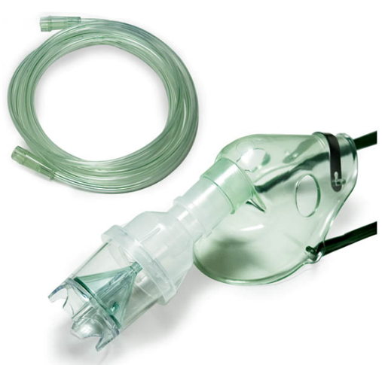

Hsiner: Kit de diffusion Biopax
pour bébé - enfant - adulte

Description: - Medical Device Classe II
- Universel: s'adapte à 99% de tous les appareils aérosols
- Complet avec chambre d'atomisation et tube de 2m

Indication: - Traitement des voies respiratoires supérieures et inférieures
- Otite, rhinite, sinusite, laryngite, bronchite, asthme, allergies,
MPOC, réadaptation respiratoire

Propriétés: - Min. contenu du médicament: 2 ml
- Max. contenu du médicament: 6 ml
- MMAD: 1,2 µm
-% particules <5µm: 82%
- Capacité d'atomisation: 3cc / 7min.
- Tube: 2 mètres
- Sans latex
- Va au lave-vaisselle / réutilisable

Composition: - Masque
- Chambre de diffusion
- Tuyau de raccordement de 2m

Usage: - Masque aérosol pour nébuliser des médicaments au moyen d'un aérosol
- Equipé d'une chambre d'atomisation avec un cône de forme conique pour super
atomisation fine (MMAD seulement 1,2 µm)
- Matière: sans latex - antistatique, afin qu'aucun médicament résiduel ne soit laissé et que l'ensemble soit toujours lavable au lave-vaisselle

Code | Nom du produit | CODE CNK | CODE EAN
HS3121 | Biopax kit de diffusion ADULTS | 2511-525 | 5425021520033
HS3122 | Biopax kit de diffusion ENFANTS | 2511-533 | 5425021520040
HS50180 | Biopax kit de diffusion BABY | 3757-705 | 5425021521948

